MUNICIPIO

DE

IPUMIRIM-SC

Projeto: Capeamento Asfaltico de Via Urbana

Local: Av. XV de Novembro

MUNICIPIO DE IPUMIRIM - SC
PROJETO: Capeamento Asfaltico
LOCAL: AV. XV de Novembro com 2.285,66m2

MEMORIAL DESCRITIVO

O presente memorial descritivo refere-se à execução de capeamento asfaltico:

1.SERVIÇOS INICIAIS E TERRAPLENAGEM

LIMPEZA

Antes da aplicação do asfalto será feita a limpeza da superfície do pavimento (calçamento com pedras irregulares) existente, por meio de vassourões de fibras grossas, auxiliados por jatos de água . A superfície será irrigada até a eliminação total dos resíduos nocivos à aderência.

PLACA DE OBRA

Será implantada em cada Rua e em local visível placa da obra nas dimensões de 2,00m x 1,50m, modelo a ser fornecido pelo órgão financiador com as informações referente a obra .

2.0 PAVIMENTAÇÃO DA PISTA : CAPEAMENTO ASFALTICO SOBRE CALÇAMENTO.

LIMPEZA

Será feita a limpeza da superfície do pavimento (calçamento com pedras irregulares) existente, por meio de vassourões de fibras grossas, auxiliados por jatos de água . A superfície será irrigada até a eliminação total dos resíduos nocivos à aderência.

PAVIMENTAÇÃO ASFÁLTICA

A capa asfaltica : camada composta de agregados e material betuminoso ,tanto quanto possível impermeável e coesa, que recebe diretamente a ação de rolamento dos veículos e intempéries como água, vento, temperatura, atritos, impactos mecânicos e outros, destinada a resistir aos esforços tangenciais de cisalhamento, frenagem, aceleração movimentação centrífuga e outros.

Para este projeto optou-se pelo pavimento de concreto betuminoso asfáltico a quente – CBUQ, comumente utilizado nas obras de pavimentação urbana e rural , que vem apresentando um fator “custo x benefício” bastante apropriado para a maioria dos municípios de pequeno e médio porte do estado.
Sendo o pavimento constituído por um sistema de camadas de espessuras finitas, assentadas sobre um semi-espaço infinito que é o subleito, o problema geral do dimensionamento deste tipo de pavimento consiste em considerar um ponto P qualquer do sistema, no subleito ou no pavimento, e determinar, para este ponto, quando o sistema é solicitado por uma carga de roda Q, o estado de tensão, a deformação e se vai, ou não, haver ruptura.
O sistema será considerado satisfatório, do ponto de vista do dimensionamento, quando não houver ruptura em nenhum ponto, ou quando a deformação máxima satisfazer os limites previamente fixados, sendo as espessuras das camadas aquelas necessárias e suficientes.
Este projeto tomará como referência o Método de Dimensionamento de Pavimento Flexível do DNER/DNIT – 66/79.

Estudo de tráfego
Com referência a este projeto, a pavimentação asfáltica será executada em zona urbana com predominância de tráfego de veículos de passeio . Para que se possa sistematizar um procedimento de dimensionamento de pavimento flexível e utilizar o método citado, considerar-se-á a incidência de um número de solicitações de um eixo padrão de 8,2 toneladas devido ao tráfego (número N) que representa uma média adotada em rodovias semelhantes ao presente projeto, ou seja, N=10⁴.
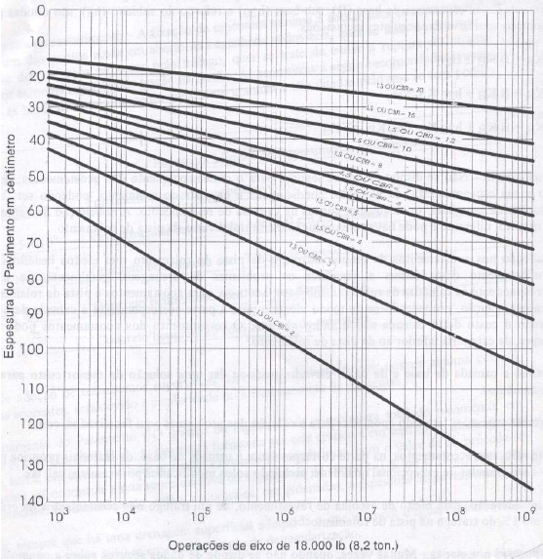Ilustração 1: Ábaco para dimensionamento de espessuras de pavimentos

Capacidade de suporte do subleito – CBR

Neste projeto optou-se por adotar um valor de índice de Suporte Califórnia (ISC/CBR) do subleito considerando que o pavimento existente em pedras irregulares é existente e com muitos anos de tráfego sobre o mesmo. Portanto, o CBR mínimo do subleito adotado é de 8,0%.

DIMENSIONAMENTO DA PAVIMENTAÇÃO

Espessura mínima de revestimentos betuminosos:

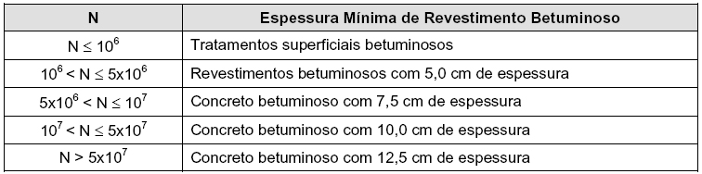Ilustração 2: Espessuras mínimas da camada betuminosa. Fonte: DNIT (2006)
Uma vez definidos os parâmetros N e CBR do subleito, pode-se dimensionar o pavimento através do ábaco de dimensionamento e das inequações abaixo:

R Kr + B Kb ≥ H20 (1)

R Kr + B Kb + h20 Ks ≥ Hn (2)

Onde:
R = espessura do revestimento
B = espessura da base
H20 = espessura de sub-base
Kr = coeficiente estrutural do revestimento
Kb = coeficiente estrutural do material da base (solo granular)
Ks = coeficiente estrutural do material da sub-base (solo granular)
h20 = espessura necessária acima da sub-base, admitindo material com CBR = 20%
Hn = espessura necessária acima do sub-leito com CBR = n, no caso deste projeto n = 8%

Notas:
1 – Devido às condições de tráfego desta rodovia, adotamos capa de rolamento com CBUQ: R = 4,0cm;
2 – Para o revestimento adotado: Kr = 2,0;
3 – Para solo granular: Kb e Ks = 1,0

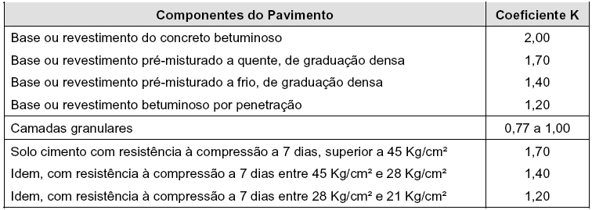Ilustração 3: Coeficiente de equivalência estrutural – K Fonte: Manual de Técnicas de Pavimentação – Wlastermiler de Senço

Portanto temos em (1):
R Kr + B Kb ≥ H20
No ábaco de dimensionamento para N = 10⁴ e CBR = 20%, obtemos: H20 = 18cm
Substituindo, temos:
4,0 x 2 + B x 1 ≥ 18cm
B ≥ 10cm
A espessura da camada de base deve ser no mínimo de 10cm.

Considerando que o pavimento de pedras irregulares possui pedra basalto em sua composição com espessura média de 8,0 a 10,0cm, a espessura da base acima está dentro do necessário.

Em (2) temos:
R Kr + B Kb + h20 Ks ≥ Hn
No ábaco de dimensionamento para N = 10⁴ e CBR = 8%, obtemos: Hn = 33 cm
Substituindo, temos:
4,0 x 2 + 8 x 1 + h20 x 1 ≥ 33cm
h20 ≥ 17cm
A espessura da camada de sub-base deve ser no mínimo de 17cm.

Considerando que a rodovia antes de receber o pavimento com pedras irregulares possui revestimento de cascalho, e que ao longo da vida útil foram feitos vários revestimentos em suas reformas e melhorias, a espessura da base acima está dentro do necessário.

RESUMO DO DIMENSIONAMENTO
Capeamento asfaltico = 4,00cm
Sub-base + base = 27,0cm

Reperfilagem Asfaltica

Após o calçamento estar devidamente limpo , será executada uma pintura de ligação com emulsão asfáltica RR-2C numa taxa de 0,5 l/m². A distribuição do material betuminoso deverá ser feita sob pressão nos limites de temperatura de aplicação especificados. Deverá ser feita nova aplicação do material betuminoso com o distribuidor manual nos lugares onde houver deficiência dele. Depois de aplicada, a pintura deverá permanecer em repouso, até que seque e endureça suficientemente para receber a próxima camada.

Será executado o serviço de regularização no pavimento existente nos locais necessários com CBUQ taxa de 0,60% espalhado com motoniveladora para deixar as superfícies irregulares do calçamento niveladas, sendo esta camada suficientemente compactada.

A rolagem deverá ser iniciada à temperatura de 120 °C e encerrada sem que a temperatura caia abaixo de 80 °C.
A rolagem devera ser iniciada nas bordas e progredir longitudinalmente para o centro, de modo que os rolos cubram uniformemente em cada passada, pelo menos a metade da largura de seu rastro de passagem anterior. Nas curvas a rolagem deverá progredir do lado mais baixo para o mais alto, paralelamente ao eixo da guia e nas mesmas condições de recobrimento do rastro.
Os compressores não poderão fazer manobras sobre camadas que estejam sofrendo rolagem. A compressão requerida nos lugares inacessíveis aos compressores será executada por meio de soquete manual.
As depressões ou saliências que apareçam depois da rolagem deverão ser corrigidas pelo afrouxamento, regularização e compressão da mistura até que a mesma adquira densidade igual à do material circunjacente.

Camada de rolamento
A camada de rolamento será executada na largura total da via conforme mostra o projeto .

Para a camada de rolamento será utilizado CBUQ utilizando o volume resultante do orçado( espessura 4cm) diminuindo o utilizado na regularização do pavimento. Este controle deverá ser feito pela fiscalização do município,para que seja utilizado todo o volume orçado.

O lançamento será com vibro-acabadora e a rolagem deverá ser feita com rolo pneumático e o fechamento com rolo liso (Tandem).
O agregado utilizado na camada de rolamento terá idênticas especificações acima descritas, sendo que deverá obedecer a seguinte faixa granulométrica, composta de brita no. 1, pó, pedrisco e Filler calcáreo:

Peneira – ASTM MM % que passa
3/4" 19,1 100
3/8" 9,52 85 - 100
no. 4 4,76 60 - 85
no. 1 2,0 35 - 60
no. 40 0,42 10 - 26
no. 80 0,177 5 - 18
no. 200 0,074 3 - 8

Pelo menos metade da fração que passa na peneira de 0,074mm deverá ser constituída de Filler calcáreo.
Para a execução do Concreto Betuminoso Usinado a Quente (CBUQ) será utilizado Cimento Asfáltico de Petróleo CAP-50/70, a 6,0%. A mistura deverá deixar a usina a uma temperatura de no máximo 150 °C e chegar ao local da obra a uma temperatura não inferior a 120 °C. O transporte será feito em caminhões providos de caçamba metálica com uso de coberturas de lona para proteção da mistura.

Compactação

A rolagem deverá ser iniciada à temperatura de 120 °C e encerrada sem que a temperatura caia abaixo de 80 °C.

A compactação deverá iniciar-se imediatamente após a distribuição da mistura e na maior temperatura possível, de forma que a mistura possa suportar a pressão de rolagem sem se deformar. De modo a garantir uma compactação eficiente, esta deve ocorrer com combinação de rolo pneumático para posterior passagem do rolo tandem. A pressão de rolagem dos pneumáticos (rolo de pneus) deverá ser determinada experimentalmente, de modo que este não se apresente demasiadamente mole ou duro, fatores estes que podem comprometer a qualidade do revestimento, através de sulcos ou ondulações.
Deverão ser evitadas manobras ou mudanças de direção sobre superfície não completamente compactada. A compactação deverá se dar, sempre, do bordo mais baixo para o mais alto, sendo que, em cada passada o equipamento deverá recobrir a metade da largura da passada anterior. Antes do início efetivo da compactação da faixa lançada, deverá ser promovida a compactação das juntas transversal e longitudinal.
Para a compactação com rolo vibratório, este deverá obedecer a seguinte seqüência: Primeiro: cobrimento de toda a largura da faixa com compactação não vibratória; Segundo : cobrimento de toda a largura da faixa com compactação não vibratória a frente e vibratória à ré; Terceira passada em diante, compactação vibratória a frente e a ré.O número de coberturas a serem dadas será em função do grau de compactação atingido, o qual deverá ser maior ou igual a 97%, em relação ao projeto de mistura.
Deverão ser evitados a percolação de materiais nos pneus do rolo pneumático ou nos cilindros do rolo tandem, sendo para tanto, necessário que periodicamente estes sejam limpos com esponja embebida em óleo diesel. Tal operação não deverá provocar derramamento de óleo sobre a superfície do revestimento. Caso ocorra a percolação de material, estes deverão ser imediatamente removidos por meio de espatulação.
Imediatamente ao término da compactação, deverá ser verificada a existência de possíveis anomalias na superfície.. As depressões ou saliências que apareçam depois da rolagem deverão ser corrigidas pelo afrouxamento, regularização e compressão da mistura até que a mesma adquira densidade igual à do material circunjacente.
Sobre o revestimento recém-executado deverá ser vedado o tráfego de veículos, bem como parada de máquinas e equipamentos, por um período mínimo de 48 (quarenta e oito) horas após sua execução.

OBS: A empresa executora deverá apresentar sob sua responsabilidade e custo, laudo tecnológico do asfalto aplicado

DMT utilizado – Dist. Obra as usinas mais próxima (Concórdia-SC) = 28,00 km

4.0 -SERVIÇOS COMPLEMENTARES

- SINALIZAÇÃO HORIZONTAL
É um subsistema da sinalização viária que se utiliza de linhas, marcações, símbolos e legendas, pintados ou apostos sobre o pavimento das vias.
Tem como função organizar o fluxo de veículos e pedestres; controlar e orientar os deslocamentos em situações com problemas de geometria, topografia ou frente a obstáculos; complementar os sinais verticais de regulamentação, advertência ou indicação.

Características
Diferentemente dos sinais verticais, a sinalização horizontal mantém alguns padrões cuja mescla e a forma de colocarão na via definem os diversos tipos de sinais.
Padrão e traçado
Seu padrão de traçado pode ser:
- Contínua: são linhas sem interrupção pelo trecho da via onde estio demarcando; podem estar longitudinalmente ou transversalmente opostas à via;
- Tracejada ou Seccionada: são linhas seccionadas com espaçamentos de extensão igual ou maior que o traço;
- Símbolos e Legendas: são informações escritas ou desenhadas no pavimento indicando uma situação ou complementando sinalização vertical.

Cores
A sinalização horizontal se apresenta em cinco cores:
- Amarela: utilizada na regulação de fluxos de sentidos opostos, na delimitação de espaços proibidos para estacionamento e/ou parada e na marcação de obstáculos;
- Branca: utilizada na regulação de fluxos de mesmo sentido; na delimitação de espaços especiais, de trechos de vias, destinados ao estacionamento regulamentado de veículos em condições especiais; na marcação de faixas de travessias de pedestres; na pintura de símbolos e legendas. utilizada na regulação de fluxos de mesmo sentido; na delimitação de espaços especiais, de trechos de vias, destinados ao estacionamento regulamentado de veículos em condições especiais; na marcação de faixas de travessias de pedestres; na pintura de símbolos e legendas;

Marcas longitudinais
Separam e ordenam as correntes de tráfego, definindo a parte da pista destinada ao rolamento, a sua divisão em faixas, a divisão de fluxos opostos, as faixas de uso exclusivo de um tipo de veiculo, as reversíveis, alem de estabelecer as regras de ultrapassagem.
De acordo com a sua função as marcas longitudinais são subdivididas nos seguintes tipos:

a) LINHAS DE DIVISÃO DE FLUXOS OPOSTOS (COR AMARELA):

- Largura das Linhas: 0,10 m;
- Distância entre as Linhas (quando for o caso de faixa dupla): 0,10 m;

A pintura de sinalização longitudinal lateral, indicando área de estacionamento, será continua com faixas 0,10m pintadas afastadas do meio fio conforme medida inserida nos projetos, na cor branca.
A pintura de sinalização longitudinal central (eixo), será continua dupla com faixas 0,10m de largura pintadas afastadas entre si em 0,10m, na cor amarela.
A pintura da faixa de pedestre será executada nos locais e especificações indicadas em projeto com tinta na cor branca com segmentos de 0,40m x 3,00m distanciados entre si em 0,40m,e faixa de retenção com largura de 0,40, tudo conforme detalhe em planta.

Rampa de acessibilidade: Em todas as faixas de pedestres será executado pelo município rampas nos passeios obedecendo as normas vigentes no que se refere a acessibilidade.

OBSERVAÇÕES
A obra deverá obedecer rigorosamente os projetos .

Ipumirim-SC , outubro de 2018.



César Augusto Alberti
Eng.Civil
CREA-SC 014306-1

